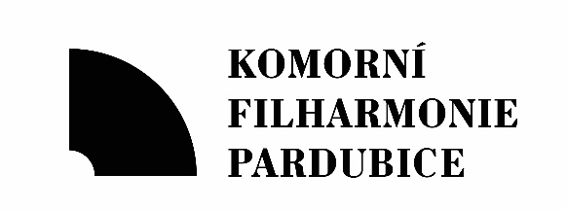
Komorní filharmonie Pardubice
Dům hudby, Sukova tř. 1260
530 02 Pardubice
www.kfpar.cz
__________________________________________________________________________________
Radek Ježek
Maxima Gorkého 117
541 01 Trutnov
IČ 76502031

V Pardubicích, dne 6. 1. 2025

Věc: Objednávka č. 250106-MA-62

Vyřizuje: Vladislava Kopecká, tel.: (+420) 603 837 051

Na základě předchozí dohody a projednání s ředitelem KFP Pavlem Svobodou objednávám technické zabezpečení ozvučení koncertu Komorní filharmonie Pardubice a hostů dne 10. 1. 2025 v enteria aréně v Pardubicích v rámci akce Hrajeme spolu za Pardubice XI. a předešlé zkoušky v Sukově síni Domu hudby v Pardubicích dne 9. 1. 2025.

Sjednaná cena: 62 000 Kč

Děkuji za spolupráci.

Vladislava Kopecká
manažerka koncertní činnosti
Komorní filharmonie Pardubice

Objednávku potvrzuji a přijímám.

Radek Ježek

